附件1：

2017年度

中共榆树市委榆树市人民政府信访局
部门决算

2018年 9 月 30 日

目 录

第一部分 部门概况
一、部门职责
二、机构设置及部门决算单位构成
第二部分 2017年度部门决算表
一、收入支出决算总表
二、收入决算表
三、支出决算表
四、财政拨款收入支出决算总表
五、一般公共预算财政拨款支出决算表
六、一般公共预算财政拨款基本支出决算表
七、一般公共预算财政拨款“三公”经费支出决算表
八、政府性基金预算财政拨款收入支出决算表
第三部分 2017年度部门决算情况说明
一、收入支出决算总体情况说明
二、收入决算情况说明
三、支出决算情况说明
四、财政拨款收入支出决算总体情况说明
五、一般公共预算财政拨款支出决算情况说明
六、一般公共预算财政拨款基本支出决算情况说明
七、一般公共预算财政拨款“三公”经费支出决算情况说明
八、政府性基金预算财政拨款收入支出决算情况说明
九、预算绩效管理情况说明
十、其他重要事项情况说明
第四部分 名词解释

第一部分 部门概况

一、部门职责
(一)负责处理市内外群众和境外人士给市委、市政府的来信、来电、网上信访，接待群众来访，保证信访渠道畅通；及时、准确地向市委、市政府领导同志反映来信来访中提出的重要建议、意见和问题；综合分析信访信息，开展调查研究，提出制定有关方针、政策的建议。
(二)承办上级领导机关及其所属部门、单位和市委、市政府领导交办的信访案件。督促检查领导同志有关批示件的落实情况；根据领导同志意见，向同级有关部门、下级机关及企事业单位交办、转办有关信访事项，督促检查重要信访事项的处理和落实。
(三)协调处理跨地区、跨部门的重要信访问题；应急协调处理群众赴京上访和异常、突发信访事件；调查处理信访老户问题和重要信访案件。
(四)检查、指导、协调各乡镇和市级机关各部门、各单位的信访工作；负责组织实施对全市信访工作的目标管理；总结推广信访工作的经验，提出改进和加强信访工作的意见和建议。
(五)负责征集人民群众的建议，筛选重要建议，提供给市委、市政府参考；对带全局性的或涉及面较大的重要信访问题开展调查研究，提出解决问题的方案或建议。
(六)了解全市信访工作队伍建设情况，组织信访干部的培训；指导全市信访部门办公自动化建设。
(七)依据政策规定，认真做好群众来访的思想疏导工作。
(八)配合公安、武警、安全部门处理以群众集体上访为由而进行的游行、集会、请愿活动。
(九)承办市委、市政府领导同志交办的其他事项。
(十)负责我市群众进京赴省去市来市重大信访事项和异常、突发信访事件的联络与处理。

二、机构设置及部门决算单位构成
根据上述职责，榆树市信访局内设3个机构，分别为人秘科、信访科、信访信息中心。
没有下设预算单位。
2018年实有人员14人，其中：在职人员14人.

第二部分 2017年度部门决算表

- 收入支出决算总表
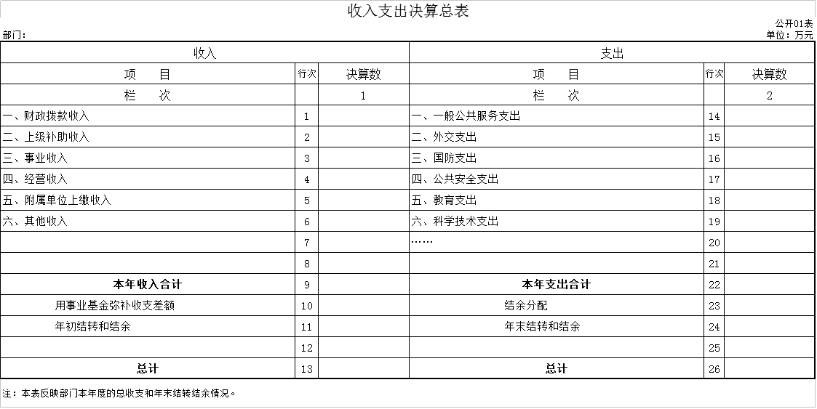
二、收入决算表
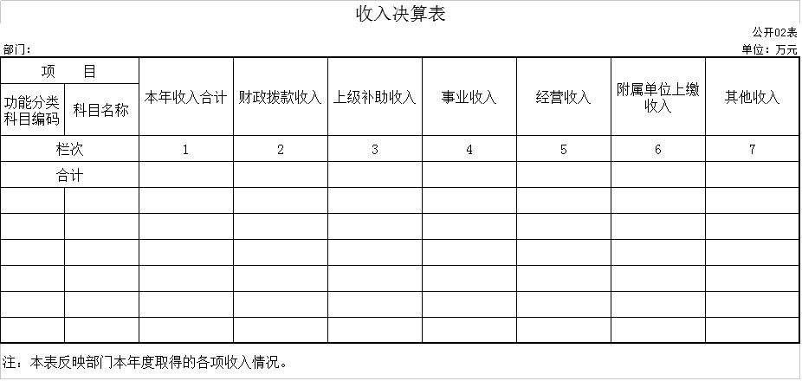
三、支出决算表
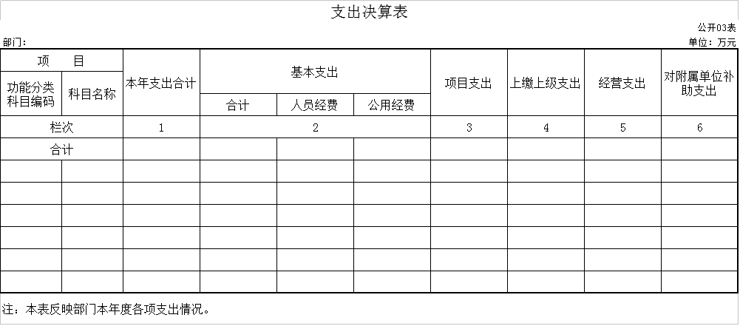

四、财政拨款收入支出决算总表
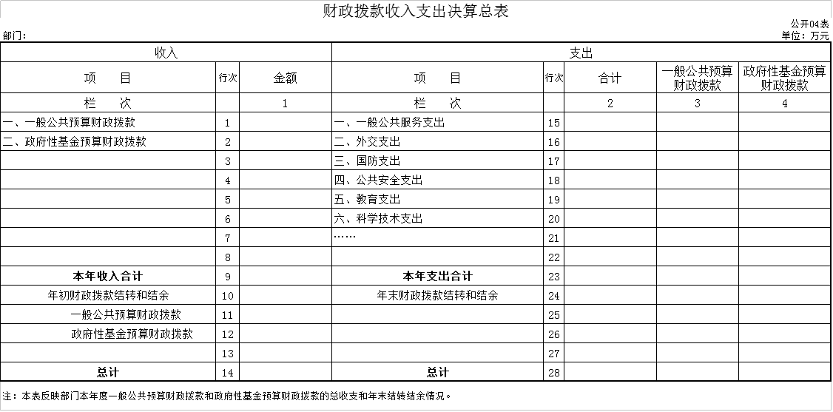

五、一般公共预算财政拨款支出决算表
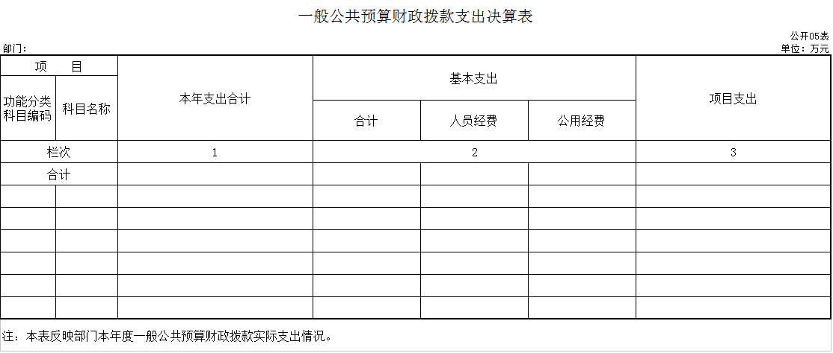

六、一般公共预算财政拨款基本支出决算表
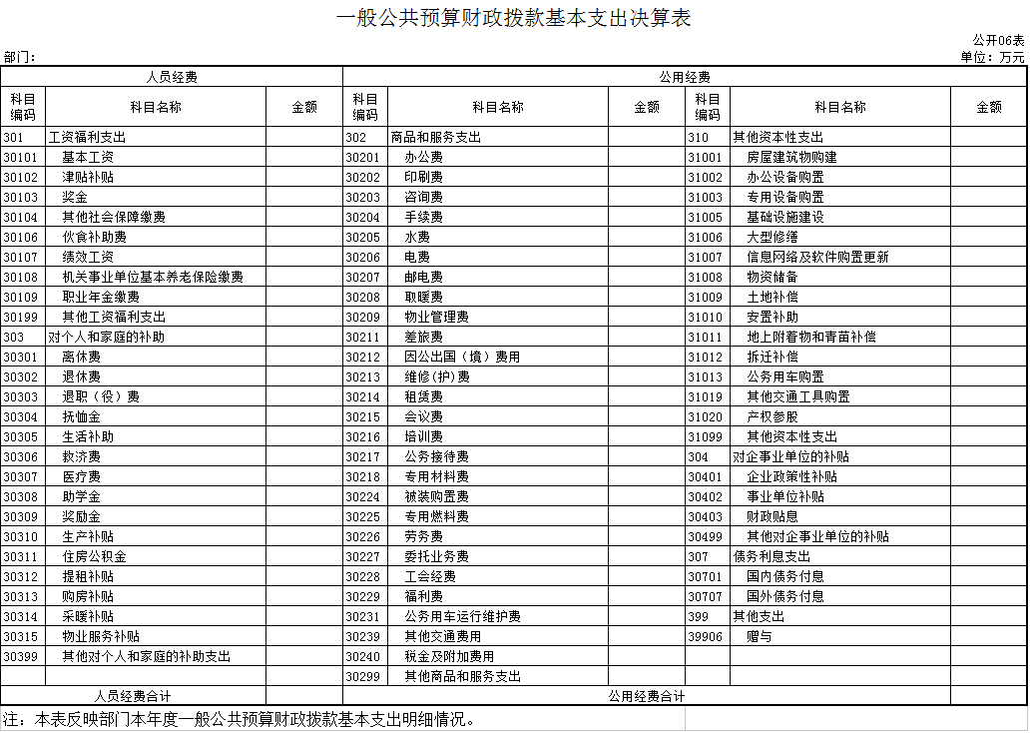
七、一般公共预算财政拨款“三公”经费支出决算表
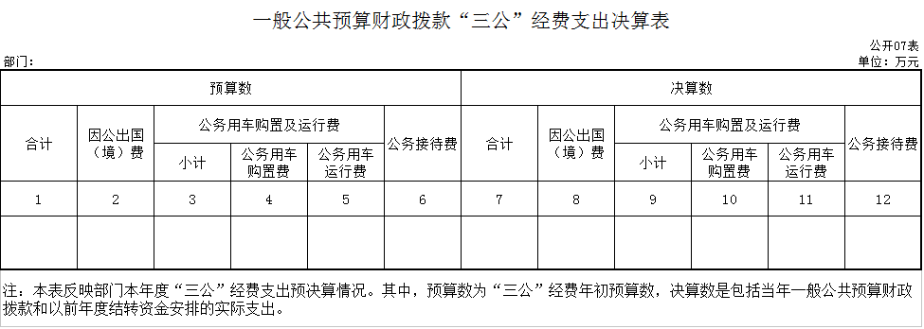

八、政府性基金预算财政拨款收入支出决算表
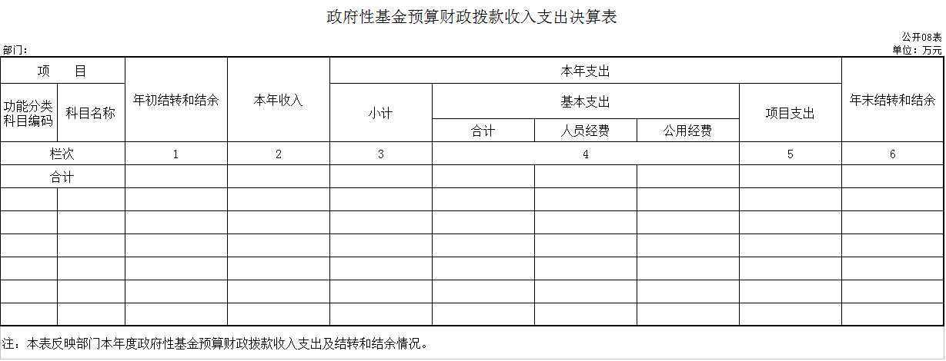

第三部分 2017年度部门决算情况说明

一、收入支出决算总体情况说明
2017年度收入总计418.66 万元。与2016年相比，收入总计增加248.26 万元，增长145 %。2017年度支出总计 418.66万元。比2016年相比，支出总计增加248.26万元。增长了145%。主要原因：2017年特殊时期（十九大召开）信访量增多，需要解决信访事务的资金增多了。
二、收入决算情况说明
本年收入合计397.18万元，其中：财政拨款收入 397.18万元，占 100%；上级补助收入0万元，占0 %；事业收入 0万元，占 0 %；经营收入 0万元，占 %；附属单位上缴收入 0 万元，占0 %；其他收入 0 万元，占 0%。
三、支出决算情况说明
本年支出合计 319.05万元，其中：基本支出 96.45 万元，占30 %；项目支出 222.6万元，占70 %；上缴上级支出 0 万元，占0 %；经营支出 0万元，占0 %；对附属单位补助支出0 万元，占0 %。基本支出中，人员经费 75.01万元，占78 %；公用经费 21.44万元，占 22%。
四、财政拨款收入支出决算总体情况说明
2017年度财政拨款收入总计418.66万元，与2016年相比，财政拨款收入总计增加248.26 万元，增长145 %。2017年度财政拨款支出418.66万元，与2016年相比，财政拨款支出总计增加了248.26万元，增长145%。主要原因:信访量增多，用于解决信访的资金增加。
五、一般公共预算财政拨款支出决算情况说明
（一）财政拨款支出决算总体情况
2017年度财政拨款支出 319.05万元，占本年支出合计的 100%。与2016年相比，财政拨款支出增加170.15 万元，增长114 %。主要原因：信访量增多，用于解决信访事务的资金增加了。
（二）财政拨款支出决算结构情况
2017年度财政拨款支出 319.05万元，主要用于以下方面：一般公共服务（类）支出 307.49 万元，占96 %；社会保障和就业支出 2.7万元，占1 %；医疗卫生和计划生育支出 4.6 万元，占 1.5%；住房保障支出 4.26 万元，占1.5 %；。
（三）财政拨款支出决算具体情况
2017年度财政拨款支出年初预算为147.8 万元，支出决算为 319.05万元，完成年初预算的215 %。其中：
1一般性公共服务初预算为 138.9万元，支出决算为307.49万元，完成年初预算的 221 %。决算数大于预算数的主要原因是信访量增多了，信访资金也增加了。
2.社会保障和就业年初预算数为0，支出决算数为2.7万元，完成年初预算数的270%。决算数大于预算数主要原因2017年有离退休人员，所需社会保障和就业数就增加了。
3.医疗卫生和计划生育支出年初预算为4.7万元，支出决算数为4.6万元，完成年初预算数的97%。决算数小于预算数主要原因人员有调出和退休的。
4.住房保障支出年初预算为4.2万元，支出决算数为4.26万元，完成年初预算数的101%.
六、一般公共预算财政拨款基本支出决算情况说明
2017年度财政拨款基本支出 96.45 万元，其中：人员经费 75.01万元，主要包括：基本工资、津贴补贴、其他社会保障缴费、绩效工资、机关事业单位基本养老保险缴费、职业年金缴费、其他工资福利支出、离休费、退休费、退职（役）费、奖励金、住房公积金。
公用经费 21.44 万元，主要包括：办公费、印刷费、咨询费、手续费、邮电费、差旅费、会议费、培训费、公务接待费、劳务费、委托业务费、公务用车运行维护费、其他交通费用、其他商品和服务支出。
七、一般公共预算财政拨款“三公”经费支出决算情况说明
（一）“三公”经费财政拨款支出决算总体情况说明
2017年度“三公”经费财政拨款支出预算为 16.4 万元，支出决算为 5.26 万元，完成预算的 32 %。决算数小于预算数的主要原因平时对“三公”经费的严控。
（二）“三公”经费财政拨款支出决算具体情况说明
2017年度“三公”经费财政拨款支出决算中，因公出国（境）费支出决算为 0 万元，占 0 %；公务用车购置及运行费支出决算为4.9 万元，占 93 %；公务接待费支出决算为 0.36 万元，占 7 %。具体情况如下：
- 因公出国（境）费支出为 0 万元。全年安排因公出国（境）团组 0个，累计 0 人次。 2.公务用车购置及运行费支出 4.9 万元。其中：
公务用车购置支出 0 万元。公务用车运行支出4.9 万元。2017年，公务用车购置0 辆，开支财政拨款的公务用车保有量为0辆。
公务用车购置及运行费支出决算比2016年减少11.1 万元，下降 69 %。主要原因：实行公车改革，取消车辆购置及运行维护费。
- 公务接待费支出 0.36 万元。其中：
外宾接待支出 0 万元。全年共接待国（境）外来访团组数 0 个、来访外宾 0人次（不包括陪同人员）。来访
其他国内公务接待支出 0.36 万元。主要用于平时公务接待费用。全年共接待国内来访团组 14 个、来宾 35人次（不包括陪同人员） 。
公务接待费支出决算比2016年减少0.04 万元，下降10%。主要是平时对“三公”经费的严控。
八、政府性基金预算财政拨款收入支出决算情况说明
2017年度政府性基金预算财政拨款年初结转和结余 万元；本年收入 0万元；本年支出 0万元，年末结转和结余0 万元。
九、关于2017年度预算绩效管理情况的说明
根据预算绩效管理要求，我部门（单位）组织对2017年度一般公共预算项目支出开展绩效自评，自评项目0个，共涉及资金0万元，占一般公共预算项目支出总额的0%。
十、其他重要事项的情况说明
（一）机关运行经费支出情况
2017年度，机关运行经费支出 21.44 万元，比2016年减少2.76 万元，降低12 %，主要原因人员调出，经费减少了.
（二）政府采购支出情况
2017年度，政府采购支出总额 0万元，其中：政府采购货物支出 0万元、政府采购工程支出 0 万元、政府采购服务支出 0万元。授予中小企业合同金额 0万元，占政府采购支出总额的 0%，其中：授予小微企业合同金额0 万元，占政府采购支出总额的0 %。
（三）国有资产占用情况
截至2017年12月31日，中共榆树市委榆树市人民政府信访局共有车辆0 辆。

第四部分 名词解释

一、财政拨款收入：指单位从同级财政部门取得的财政预算资金。
二、年初结转和结余：指单位以前年度尚未完成、结转到本年按有关规定继续使用的资金。
三、结余分配：指事业单位按照会计制度规定缴纳的所得税以及从非财政补助结余提取的职工福利基金、事业基金等。
四、年末结转和结余：指单位按有关规定结转到下年或以后年度继续使用的资金。
五、基本支出：指单位为保障其机构正常运转、完成日常工作任务而发生的人员支出和公用支出。
六、项目支出：指单位为完成特定行政任务和事业发展目标在基本支出之外所发生的支出。
七、“三公”经费：纳入省级财政预决算管理的“三公”经费，是指省级部门用财政拨款安排的因公出国（境）费、公务用车购置及运行费和公务接待费。是党政机关维持运转或完成特定工作任务所开支的相关支出，是政府行政开支的一部分。其中，因公出国（境）费反映公务出国（境）的国际旅费、国外城市间交通费、住宿费、伙食费、培训费、公杂费等支出；公务用车购置及运行费反映单位公务用车车辆购置支出（含车辆购置税）及燃料费、维修费、过桥过路费、保险费、安全奖励费等支出；公务接待费反映单位按规定开支的各类公务接待（含外宾接待）支出。
八、机关运行经费：指为保障行政单位（含参照公务员法管理的事业单位）运行用于购买货物和服务的各项资金，包括办公及印刷费、邮电费、差旅费、会议费、福利费、日常维修费、专用材料及一般设备购置费、办公用房水电费、办公用房取暖费、办公用房物业管理费、公务用车运行维护费以及其他费用。

